Informacje o Miejsko-Gminnej Bibliotece Publicznej
im. Janiny Rogalskiej w Alwerni
w języku łatwym do czytania – ETR (easy to read)

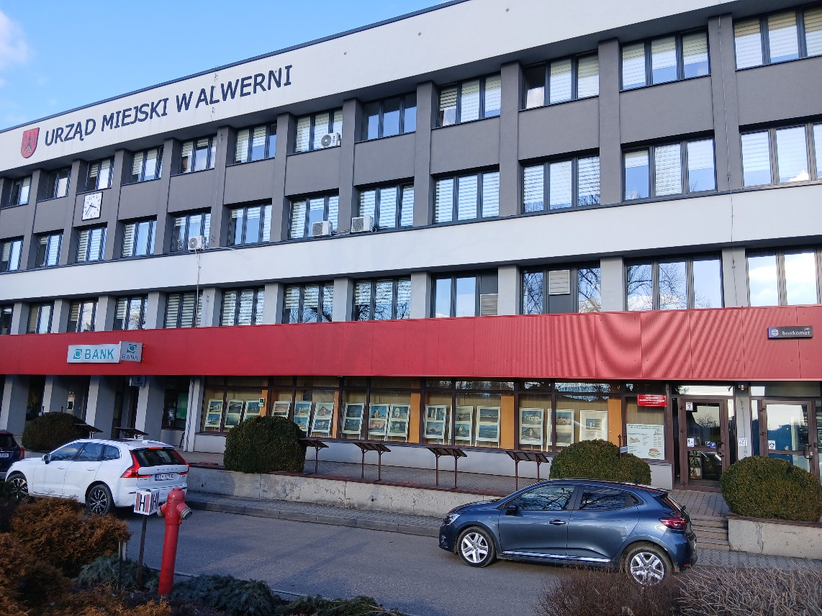
Zdjęcie przedstawia budynek Urzędu Miejskiego w Alwerni, w którym mieści się lokal biblioteki od strony ulicy Gęsikowskiego
Działalność
Miejsko - Gminna Biblioteka Publiczna im. Janiny Rogalskiej w Alwerni zajmuje się gromadzeniem i udostępnianiem różnych rodzajów zbiorów, upowszechnianiem kultury na terenie Gminy Alwernia.
Co możesz zrobić w Bibliotece:
● wypożyczyć książki, audiobooki, czasopisma,
● skorzystać z czytelni,
● skorzystać z usług ksero i druku,
● skorzystać z komputerów z Internetem,
Biblioteka to miejsce spotkań dla dzieci, młodzieży, dorosłych oraz seniorów.
W bibliotece organizujemy:
● spotkania autorskie,
● zajęcia z przedszkolakami,
● zajęcia dla dzieci ze szkół,
● warsztaty dotyczące różnych tematów,
● wystawy,
● lekcje biblioteczne,
● wykłady,
● spotkania Dyskusyjnych Klubów Książki
Biblioteka ma 5 Filii bibliotecznych w następujących miejscowościach:
Filia w Grojcu ul. Bartosza Głowackiego 13
Filia w Kwaczale im. Józefa Patelskiego ul. Jana Pawła II 2
Filia w Okleśnej ul. Nowowiejska 5
Filia w Porębie Żegoty ul. Szembeków 24
Filia w Regulicach Al. Jana Pawła II 10A

Biblioteka ma swój katalog on-line
Katalog to lista wszystkich książek, które są w bibliotece.
Katalog on-line oznacza, że każdy może przez Internet poszukać konkretnej książki. W katalogu szukasz książki na różne sposoby: po tytule książki, po nazwisku autora, na konkretny temat.
Przez katalog możesz z domu zamówić książkę i odebrać ją w bibliotece.
Informacja
Jeśli chcesz się skontaktować z naszą biblioteką możesz:
- napisać pismo i wysłać je na adres:
Miejsko - Gminna Biblioteka Publiczna w Alwerni, ul. Gęsikowskiego 7,
32-566 Alwernia
- możesz wysłać e-mail na adres: biblioteka@mgbp.alwernia.pl
- możesz zadzwonić na numer telefonu: 12 283 21 21
- możesz przyjść do nas w godzinach pracy Biblioteki, aktualne godziny pracy znajdziesz na stronie internetowej: https://mgbp.alwernia.pl/kontakt
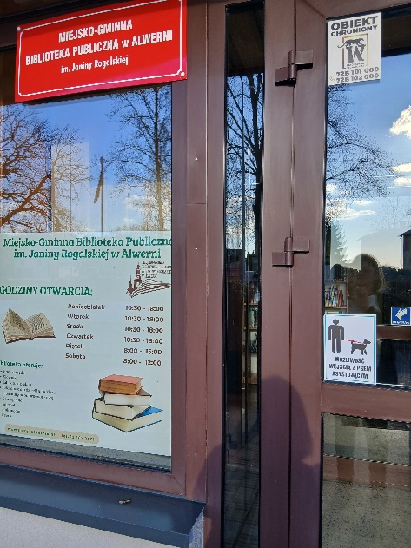
Do biblioteki głównej oraz do filii bibliotecznych można wejść z psem asystującym.

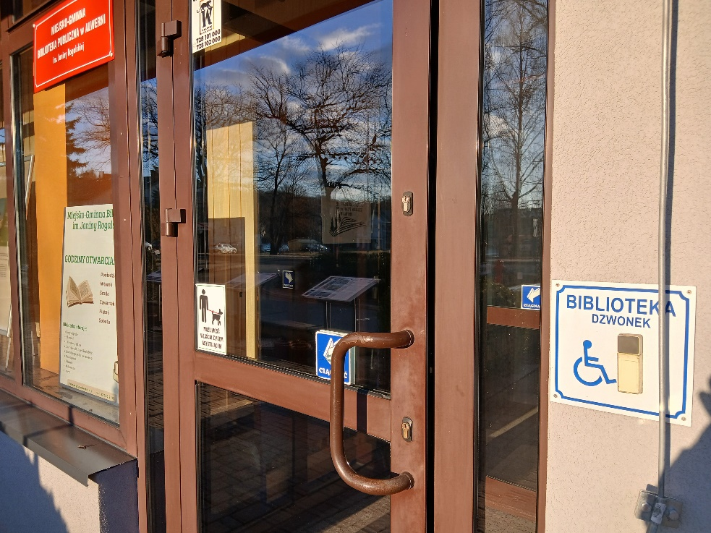
Przed wejściem do biblioteki głównej oraz do siedzib filii został zainstalowany dzwonek przy drzwiach wejściowych dla wszystkich osób potrzebujących pomocy
w dostaniu się do naszych placówek.

Zapraszamy do naszych bibliotek!
Czekamy na Ciebie.
Każdy znajdzie tu coś dla siebie.

